Instalacao do ROS 2

auto node = std::make_shared<RoboNewsStationNode>(); *// Cria uma instância compartilhada do nó.*

DESTINATION lib/${PROJECT_NAME})

robot_news_station

install(TARGETS

ament_target_dependencies(robot_news_station rclcpp example_interfaces)

add_executable(robot_news_station src/robot_news_station.cpp)

<depend>example_interfaces</depend>

}

return 0; *// Retorna 0 indicando sucesso.*

rclcpp::shutdown(); *// Encerra o ambiente ROS 2.*

rclcpp::spin(node); *// Mantém o nó rodando para processar eventos (como o timer).*

rclcpp::init(argc, argv); *// Inicializa o ambiente ROS 2.*

{

int main(int argc, char **argv) *// Função principal que inicializa e executa o nó.*

};

rclcpp::TimerBase::SharedPtr timer_; *// Ponteiro compartilhado para o timer. // Correção para SharedPtr.*

rclcpp::Publisher<example_interfaces::msg::String>::SharedPtr publisher_; *// Ponteiro compartilhado para o publicador. // Correção para SharedPtr.*

std::string robot_name_; *// Variável que armazena o nome do robô (ex.: "R2D2").*

}

publisher_->publish(msg); *// Publica a mensagem no tópico "robot_news".*

msg.data = "Hello, aqui é " + robot_name_ + " from the robot news station"; *// Define o conteúdo da mensagem com o nome do robô. // Correção da string original.*

auto msg = example_interfaces::msg::String(); *// Cria uma nova mensagem do tipo String.*

{

void publishNews() *// Método privado que publica as notícias.*

private:

}

RCLCPP_INFO(this->get_logger(), "Robot News Station has been Started"); *// Registra uma mensagem informando que o nó foi iniciado.*

timer_ = this->create_wall_timer(0.5s, std::bind(&RoboNewsStationNode::publishNews, this)); *// Cria um timer que chama publishNews a cada 0.5 segundos.*

publisher_ = this->create_publisher<example_interfaces::msg::String>("robot_news", 10); *// Cria um publicador para o tópico "robot_news" com mensagens do tipo String e fila de 10.*

{

RoboNewsStationNode() : Node("robot_news_station"), robot_name_("R2D2") *// Construtor do nó, inicializa com o nome "robot_news_station" e define robot_name_ como "R2D2".*

public:

{

class RoboNewsStationNode : public rclcpp::Node *// Define uma classe que herda de rclcpp::Node, criando um nó ROS 2 chamado robot_news_station.*

using namespace std::chrono_literals; *// Permite o uso de literais como 0.5s para definir durações, compatível com C++14 ou superior.*

#include "example_interfaces/msg/string.hpp" *// Inclui a mensagem String do pacote example_interfaces, usada para enviar texto.*

#include "rclcpp/rclcpp.hpp" *// Inclui a biblioteca principal do ROS 2 em C++ para funcionalidades como nós, publicadores e timers.*

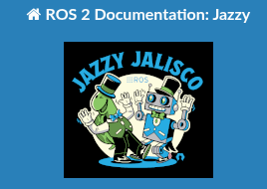

<https://docs.ros.org/en/jazzy/Installation/Ubuntu-Install-Debs.html>

Apos instalar, algumas configuracoes

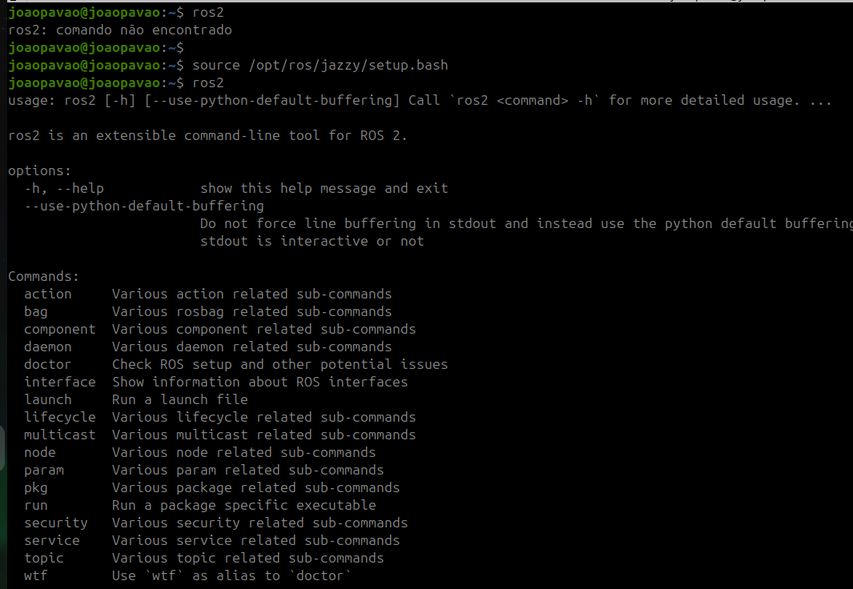Primeiro programa no ROS 2

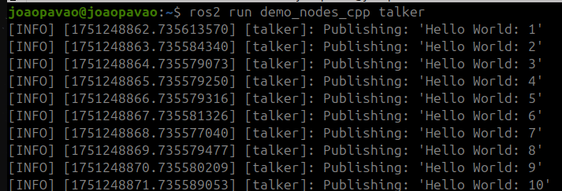

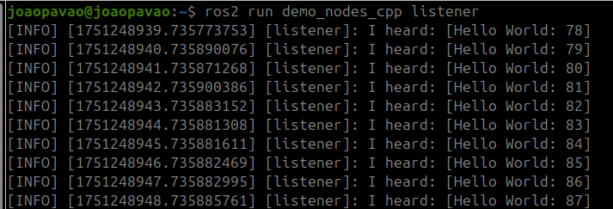

Registo do dia 31 de junho

tudo o que precisamos para a criacao de um workspace

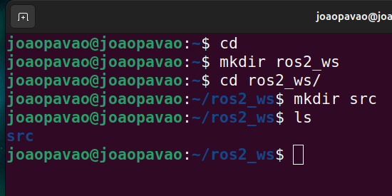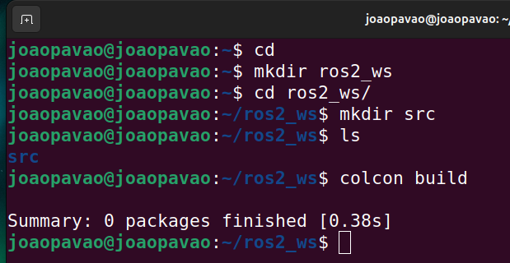

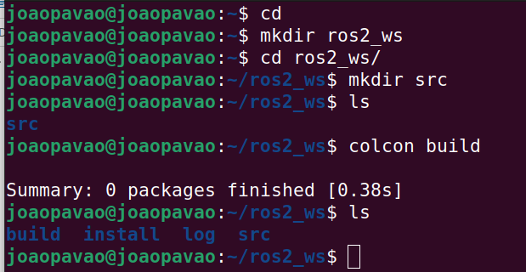

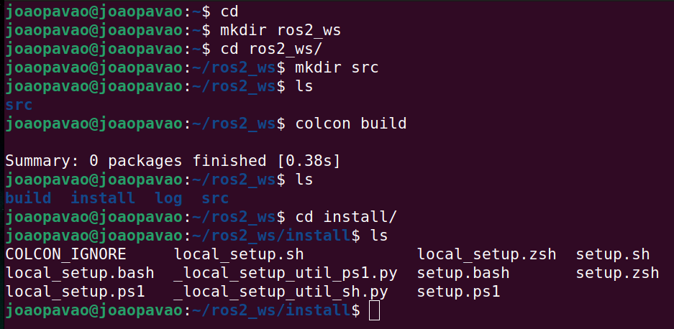

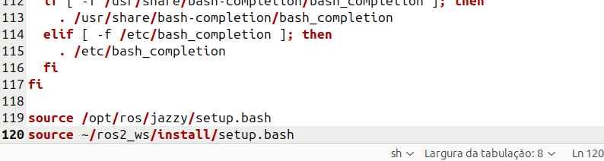

Criar pacotes

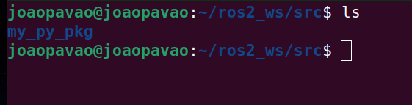pacote novo criado

depois

abrir o pacote com o VS CODE

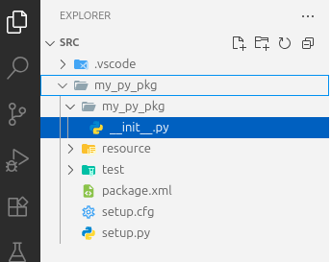

Criação de um pacote

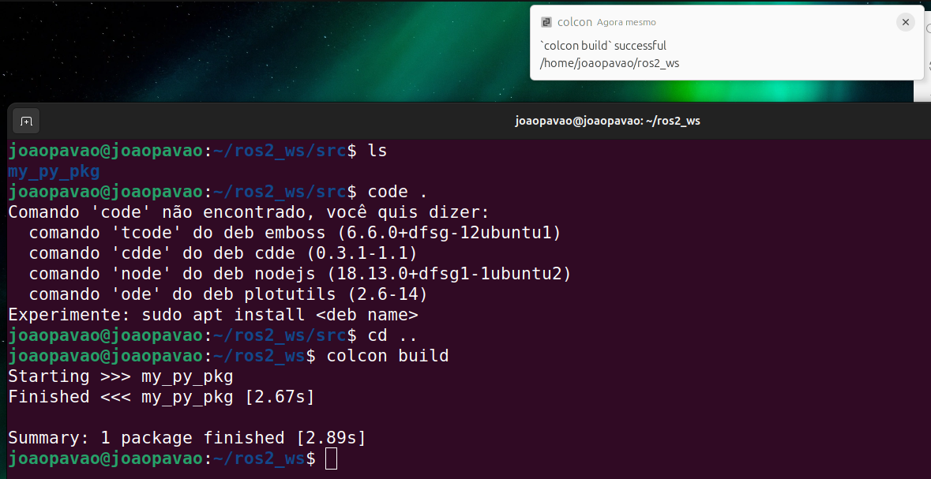em python

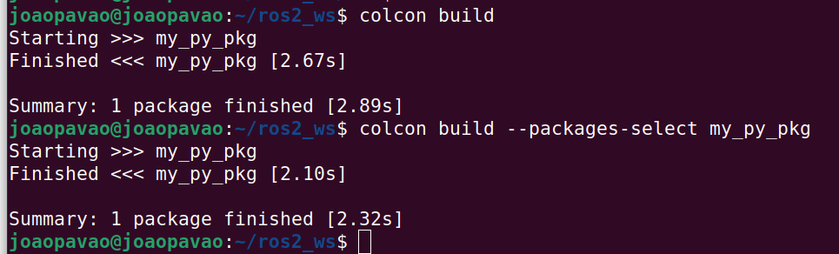

De seguida, criar um pacote em C++

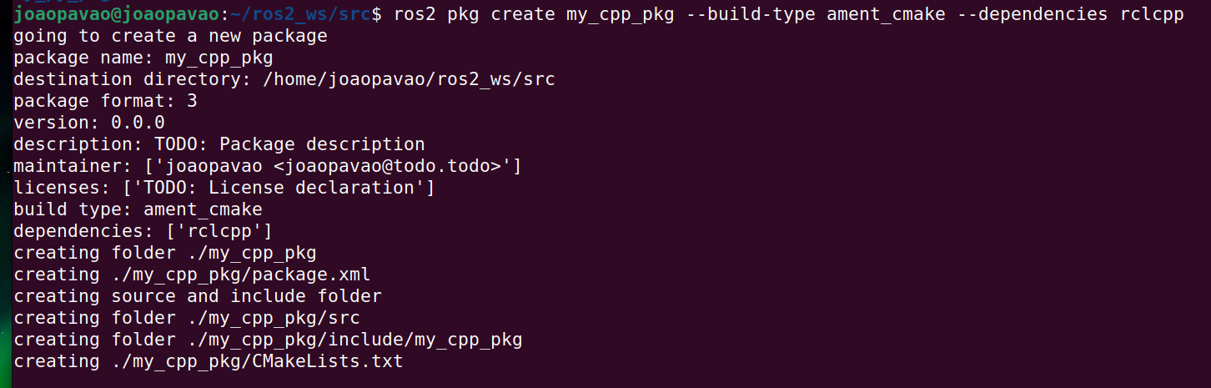

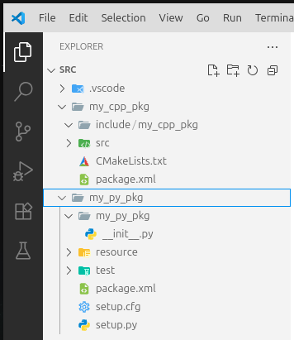

no caso de criar os pacotes no sitio errado, tem o comando para anular a ação

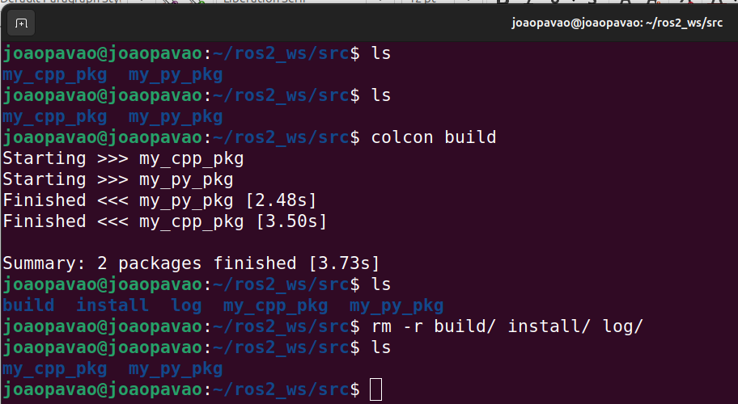

Criando nodes

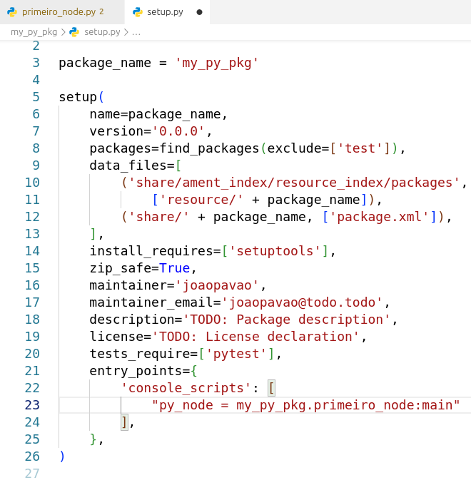criando executaveis dentro do setup.py

esta 2ª versao faz o mesmo

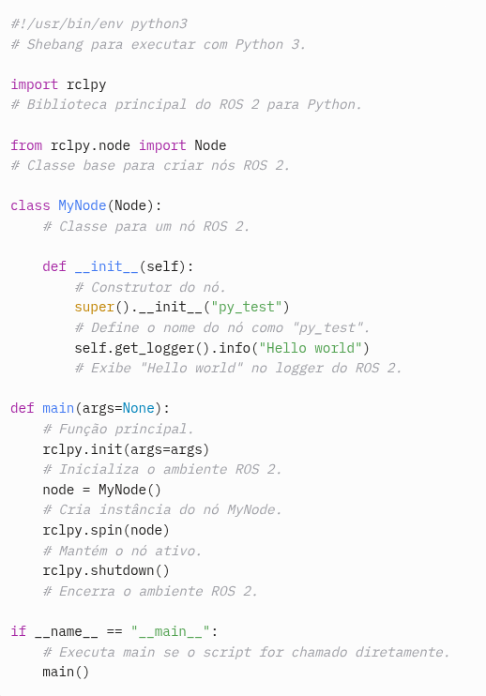

este é um modelo (template) para escrever qualquer nó (node). São poucas linhas de codigo em python

bastará alterar poucas coisas como o nome da classe (MyNode) e o nome do nó (py_test)

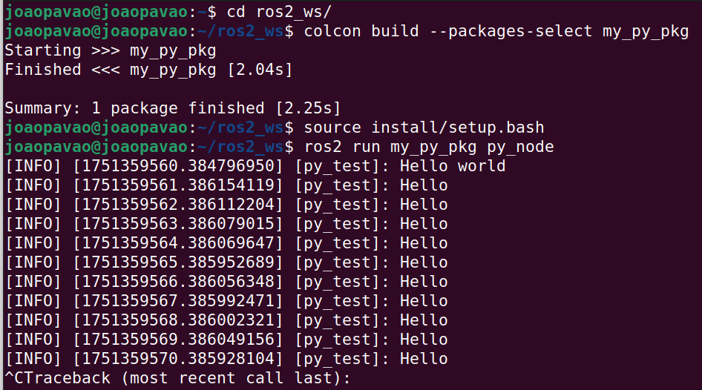

neste exemplo, temos novamente a construção do codigo fonte e a sua execução. Agora com o timer a cada segundo mostrando a mensagem “hello”, mas podia ser a temperatura de um sensor, por ex

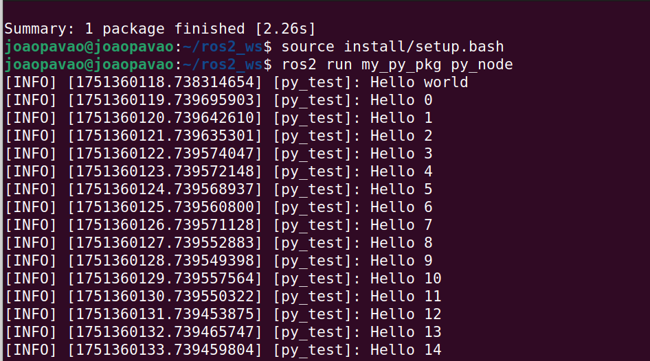

O nó ROS 2 py_test, desenvolvido em Python como parte de um curso da Udemy, foi executado com sucesso no pacote my_pkg, conforme mostrado na saída do terminal. Após configurar o ambiente com source install/setup.bash e iniciar o nó com ros2 run my_pkg py_node às 08:56 AM +00 em 01/07/2025, o sistema exibiu a mensagem inicial "[INFO] [175136018.73814654] [py_test]: Hello world" e, subsequentemente, "[INFO] [175136019.73965903] [py_test]: Hello 0" até "[INFO] [175136013.739459804] [py_test]: Hello 14", indicando o funcionamento correto de um temporizador configurado para disparar a cada 1 segundo. A execução durou aproximadamente 14 segundos, parando provavelmente devido a uma interrupção manual (ex.: Ctrl+C), sem erros ou avisos registrados.

A análise do código revelou que ele está estruturado adequadamente, com a instância correta do nó (node = MyNode()) e a implementação de um temporizador via self.create_timer(1.0, self.timer_callback), que exibe mensagens periódicas. A ausência de tratamento explícito para interrupções e o uso de um nome genérico ("py_test") são limitações não críticas, consistentes com um exemplo introdutório. Os timestamps e a contagem sequencial confirmam a estabilidade e o comportamento esperado do nó, alinhando-se aos objetivos de aprendizado de criação de nós e uso de temporizadores no ROS 2.

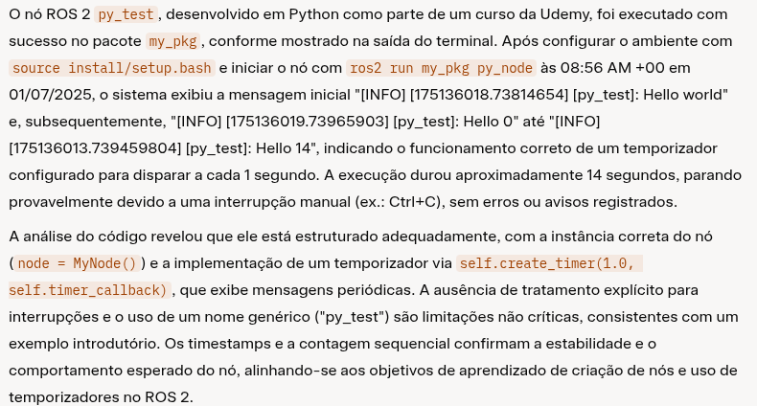

Criamos um nó com uma classe em python

De seguida, será o mesmo mas na linguagem c++

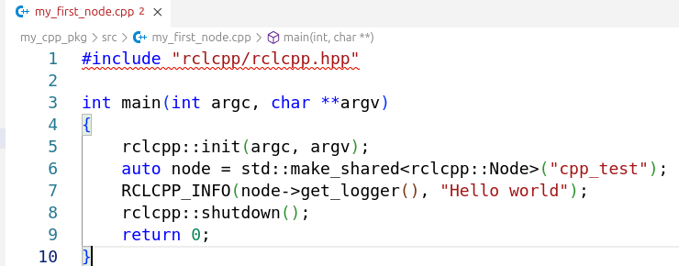

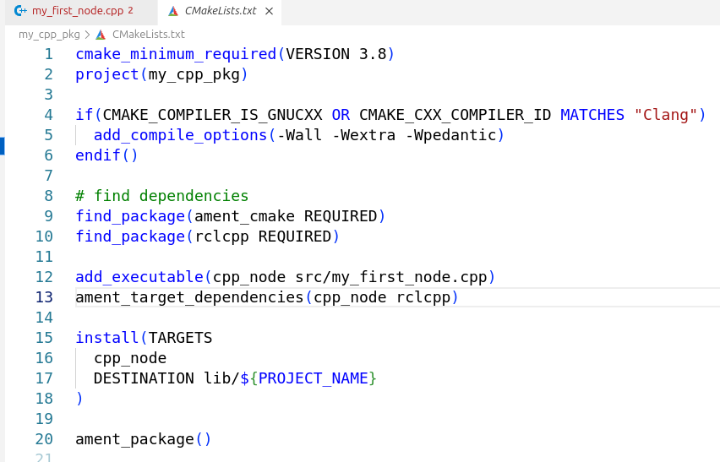

Resultado ao executar o cpp_node

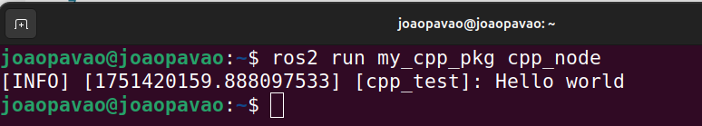

o nó só termina quando se clica em ctrl+c

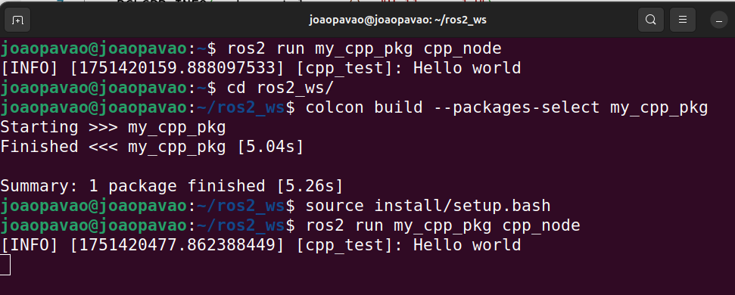

Vamos agora melhorar este nó, com POO (programação arientanda a objetos)

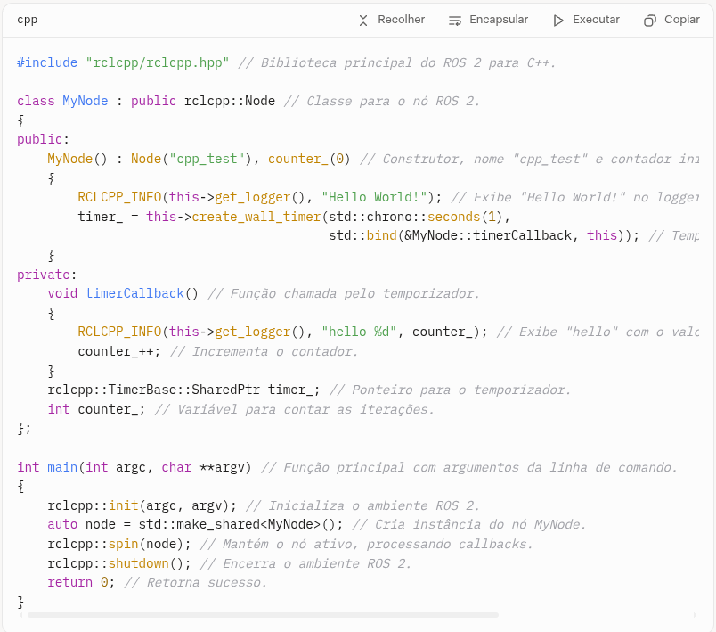

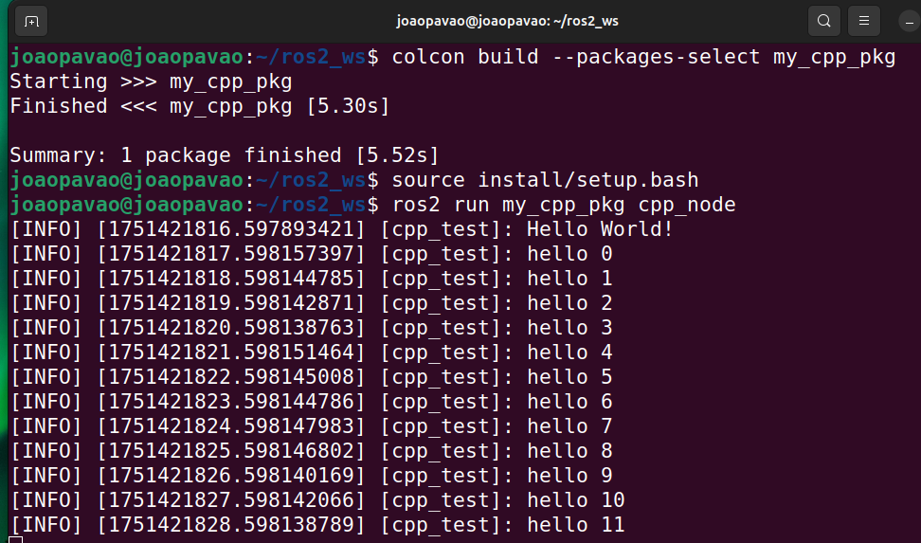

Foi criado um nó em C++, com POO, e também foi criado um temporizador com retorno de chamada

Introdução ao ROS2 Tools

As diferentes funcionalidades do ROS2

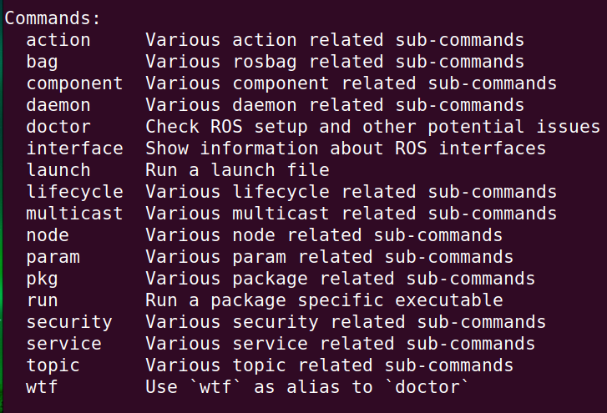

### Comandos:

* action: Vários sub-comandos relacionados a ações.
* bag: Vários sub-comandos relacionados a rosbag.
* component: Vários sub-comandos relacionados a componentes.
* daemon: Verifica configuração ROS e outros problemas potenciais.
* interface: Mostra informações sobre interfaces ROS.
* launch: Executa um arquivo de lançamento.
* lifecycle: Vários sub-comandos relacionados a ciclo de vida.
* multicast: Vários sub-comandos relacionados a multicast.
* node: Vários sub-comandos relacionados a nós.
* param: Vários sub-comandos relacionados a parâmetros.
* pkg: Vários sub-comandos relacionados a pacotes.
* run: Executa um executável específico de um pacote.
* security: Vários sub-comandos relacionados a segurança.
* service: Vários sub-comandos relacionados a serviços.
* topic: Vários sub-comandos relacionados a tópicos.
* wtf: Use 'wtf' como alias para 'doctor'.

Dia 03 de julho

Verificar vários nós ao mesmo tempo. Se em 2 terminais tivermos o mesmo nó a correr, quando se vê na lista aparecem como dois. Deve-se renomear um deles, para não haver problemas

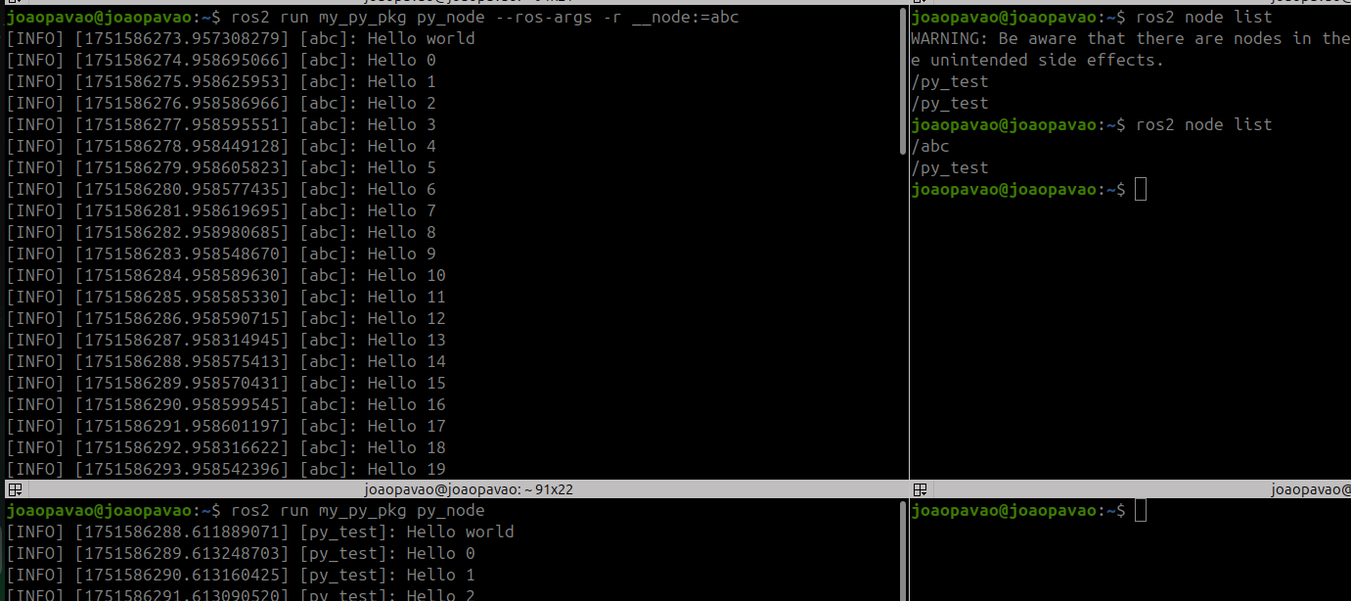

Não precisamos alterar o nome do nó (py_node) , pois quando o corremos, podemos mudar o seu nome.

E do mesmo modo, podemos renomear outras coisas como as comunicações.

ros2 run my_py_pkg py_node –ros-arg -r __node:=abc

colcon no ROS2

### O que é colcon?

O colcon (abreviação de collection constructor) é a ferramenta oficial de construção de projetos no ROS 2. Ele substitui o catkin usado no ROS 1 e é responsável por compilar, testar e instalar pacotes ROS 2 em um workspace. Pense nele como um "gerenciador de construção" que organiza e processa múltiplos pacotes C++ e Python, garantindo que dependências sejam resolvidas e que o código seja gerado corretamente para uso com o ROS 2.

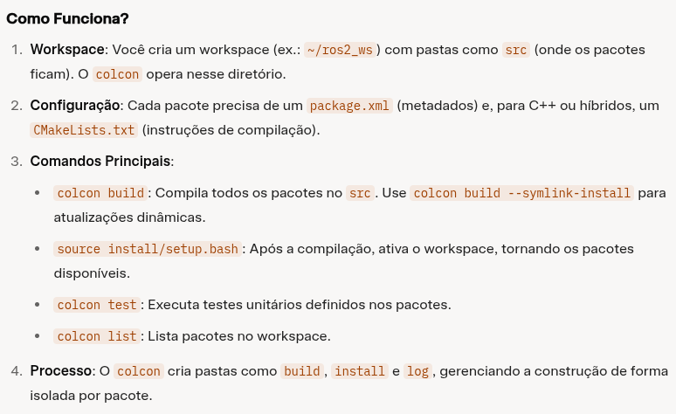

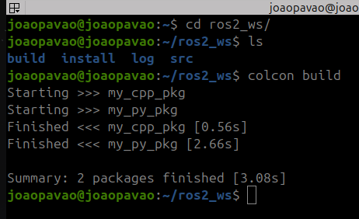

Devemos sempre compilar os pacotes dentro da pasta ros2_ws e não em outros sítios. Como se vê na imagem, foram compilados 2 pacotes.

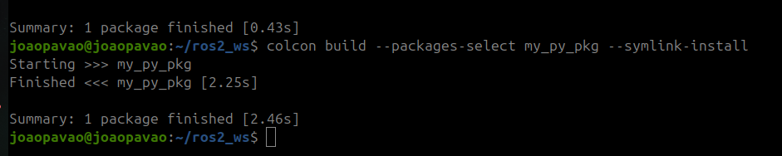

NEXT: Rqt e rqt_graph

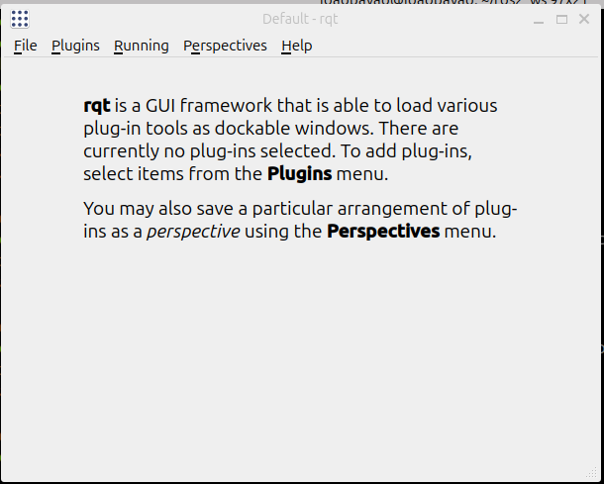janela do rqt

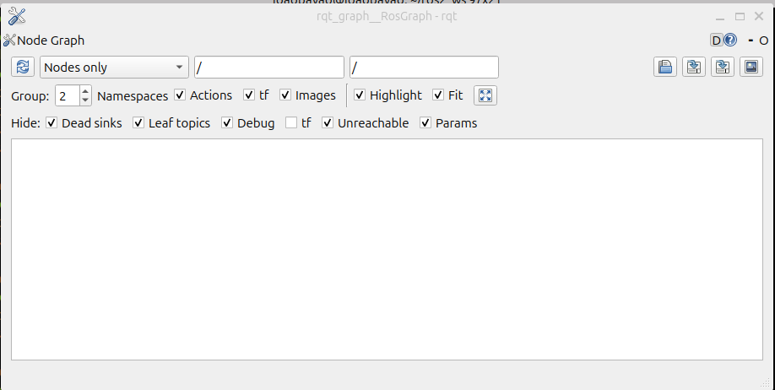

janela do rqt_graph

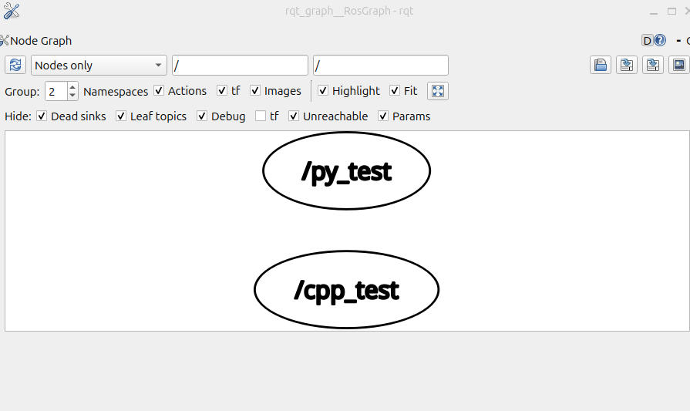

janela rqt_graph com a visualização dos 2 nós activos.

Turtlesim

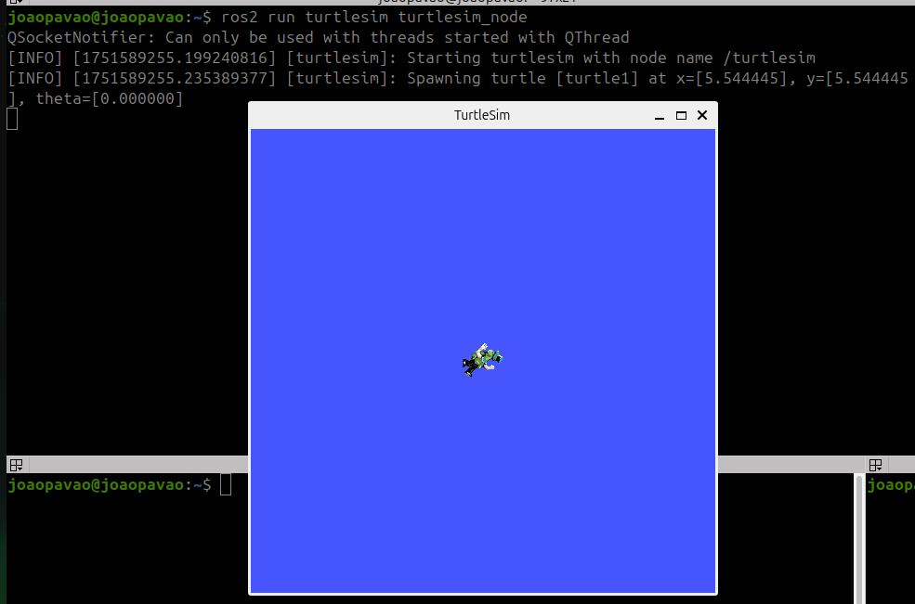

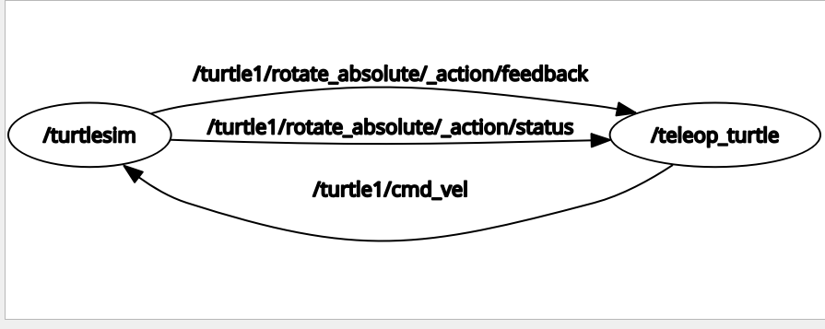

Atividade 1

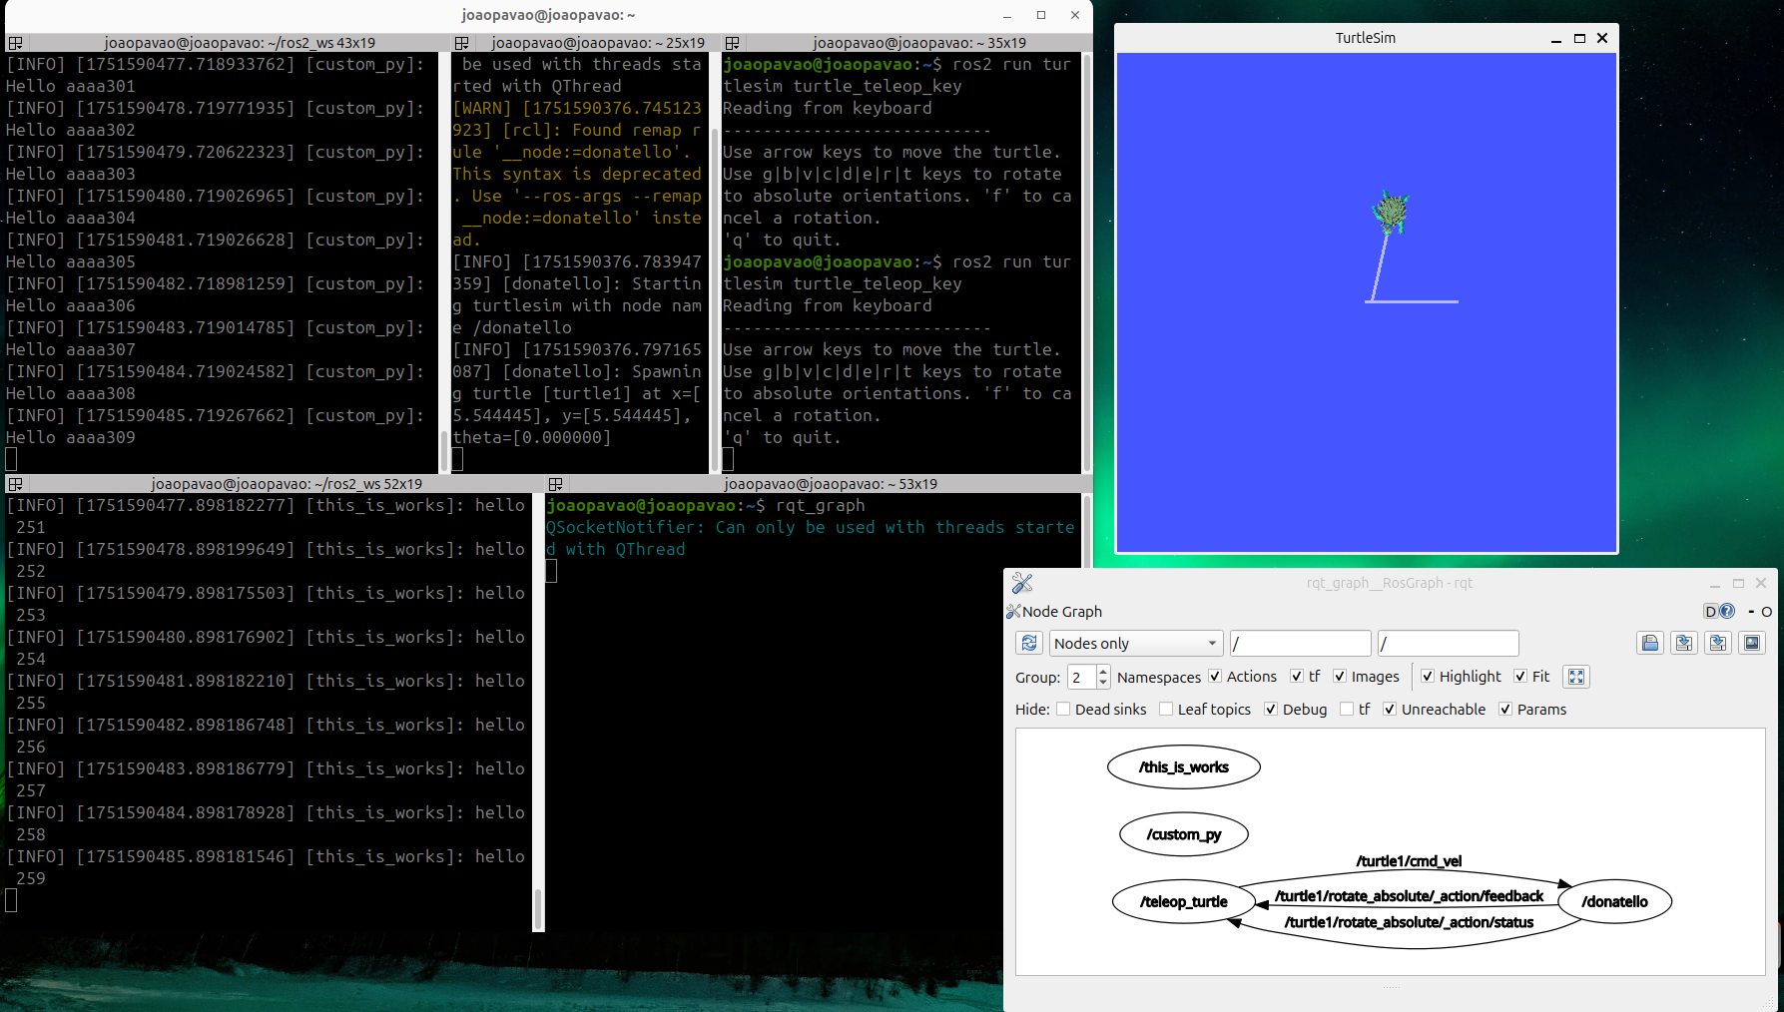

Dia 07 de julho

Assunto: Tópicos

Criar um tópico em python

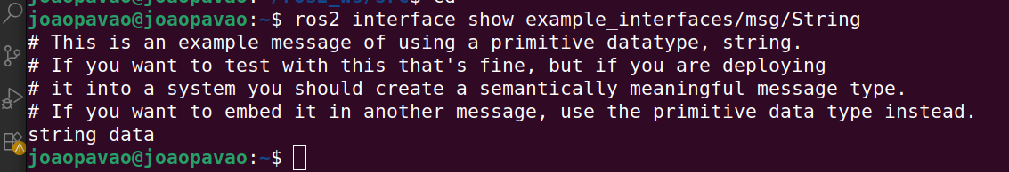

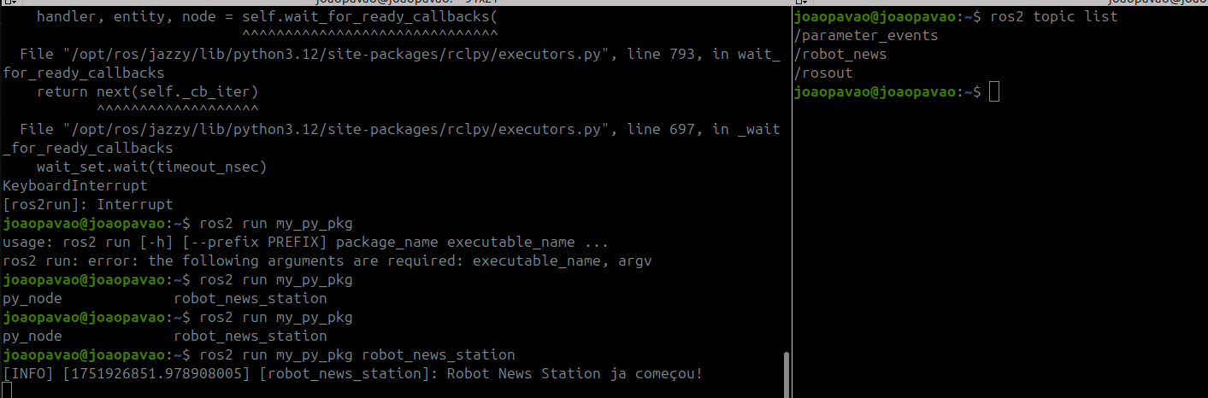

ros2 topic list

Criação do primeiro publisher em python no ROS2

O código que você forneceu é para criar um publisher em ROS 2 (Robot Operating System 2), escrito em Python. Um publisher é um componente que envia mensagens para um tópico, que pode ser "ouvido" por outros nós no sistema ROS 2. Vou explicar de forma mais detalhada e pedagógica, como se estivéssemos em uma aula de ROS 2, para que você entenda cada parte e seu propósito.

### O que é um Publisher no ROS 2?

Imagine o ROS 2 como uma rede de comunicação entre diferentes "robôs" ou processos (nós). Um publisher é como uma estação de rádio que transmite informações (mensagens) através de um canal chamado tópico. Outros nós podem se conectar a esse tópico como "ouvintes" (assinantes) para receber essas mensagens. No seu caso, o código cria um nó que publica mensagens de texto no tópico robot_news.

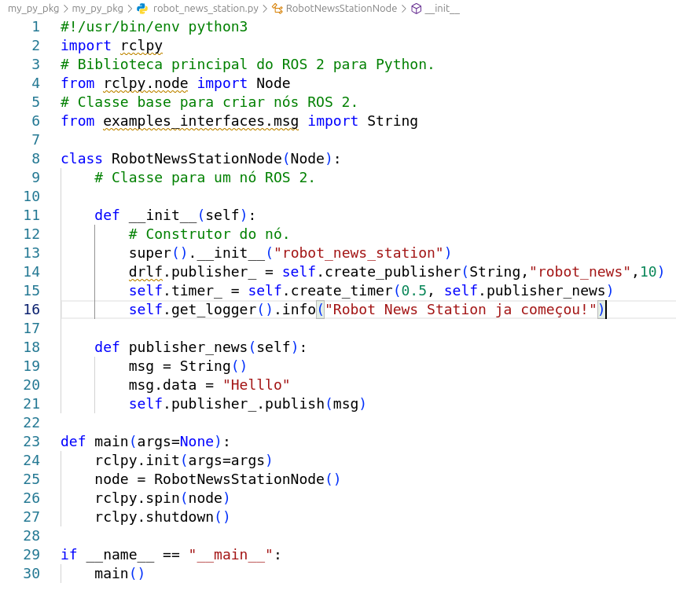

NEXT, criaçao de um Subscribe

### O que é um Assinante no ROS 2?

Um assinante é um nó que "escuta" um tópico e recebe mensagens publicadas por um publisher. No nosso caso, vamos criar um assinante para receber as mensagens "Olá" do tópico robot_news.

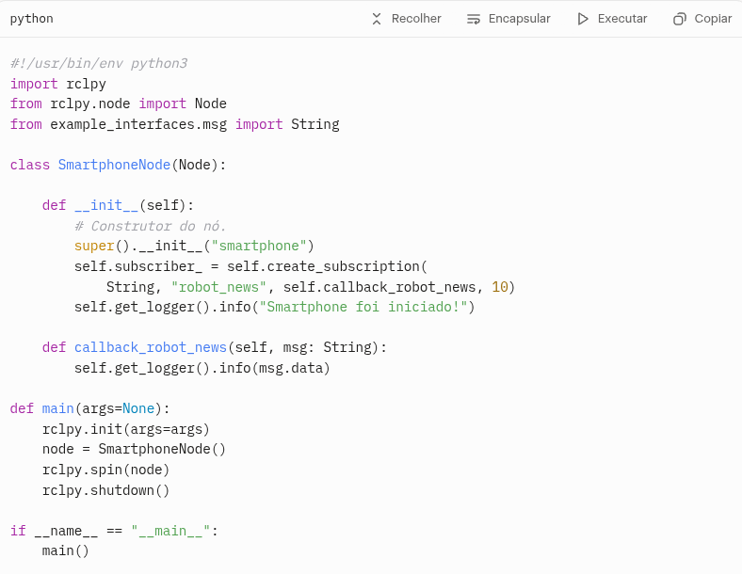

Exemplo de um assinante (codigo em python)

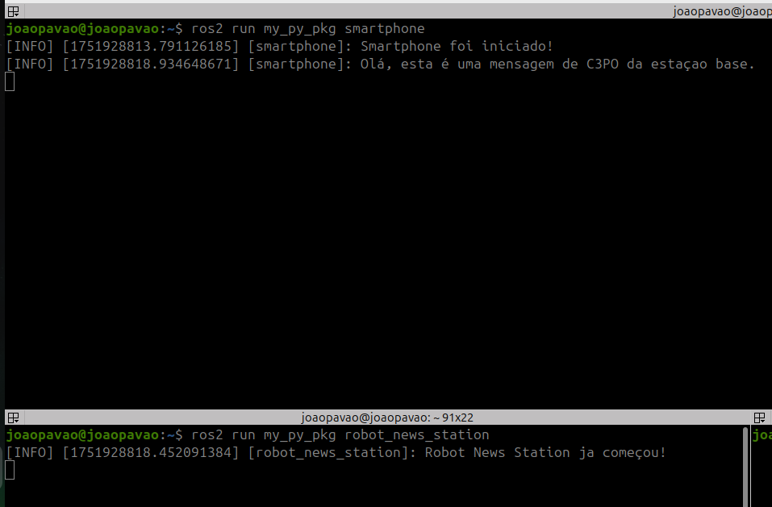

Terminal de cima tem o assinante (o ouvinte) e o terminal de baixo tem o subscribe (o emissor)

VAMOS agora ao C++

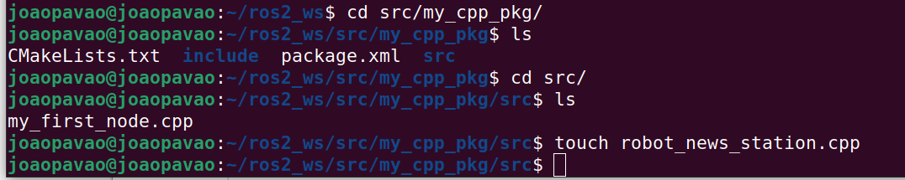

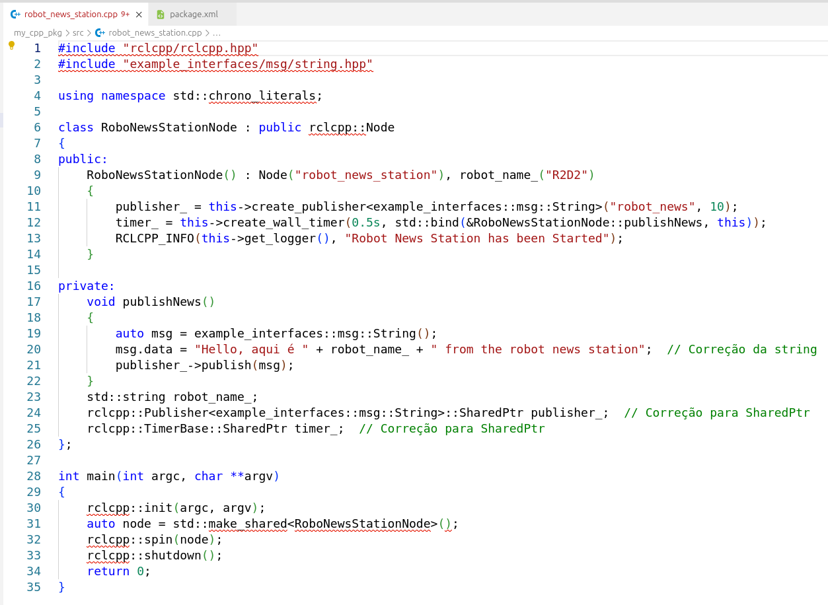

Vamos analisar e comentar o código fornecido para o nó RoboNewsStationNode, um publisher ROS 2 em C++, com base na imagem que você compartilhou. Vou registrar cada parte, explicar seu propósito e adicionar comentários detalhados em português, como um professor de ROS 2.

### Código Fornecido

cpp

RecolherEncapsularExecutar

Copiar

### Comentários e Registro

#### 1. Inclusões (Headers)

* #include "rclcpp/rclcpp.hpp": Biblioteca essencial do ROS 2 em C++, que fornece as ferramentas para criar nós, publicadores, assinantes, etc.
* #include "example_interfaces/msg/string.hpp": Inclui a definição da mensagem String, que tem um campo data do tipo string, usada aqui para as notícias.

#### 2. Namespace chrono_literals

* using namespace std::chrono_literals;: Habilita o uso de literais como 0.5s para definir durações. Isso requer que o compilador esteja configurado para C++14 ou superior (ex.: -std=c++14).

#### 3. Classe RoboNewsStationNode

* Construtor RoboNewsStationNode():
  + Node("robot_news_station"): Inicializa o nó com o nome robot_news_station, que o identifica no sistema ROS 2.
  + robot_name_("R2D2"): Define o nome do robô como "R2D2", que será incluído nas mensagens.
  + publisher_ = ...: Cria um publicador para o tópico robot_news com mensagens String e uma fila de 10 (para lidar com atrasos de assinantes).
  + timer_ = ...: Configura um timer que executa publishNews a cada 0.5 segundos, usando std::bind para associar o método à instância atual.
  + RCLCPP_INFO(...): Registra uma mensagem no log para indicar que o nó foi iniciado, útil para depuração.
* Método publishNews():
  + auto msg = ...: Cria uma mensagem String.
  + msg.data = ...: Define o conteúdo da mensagem como "Hello, aqui é " + robot_name_ + " from the robot news station". A correção removeu o parêntese extra e corrigiu "startion" para "station".
  + publisher_->publish(msg): Envia a mensagem para o tópico robot_news.
* Membros Privados:
  + std::string robot_name_: Armazena o nome do robô.
  + rclcpp::Publisher<...>::SharedPtr publisher_: Ponteiro compartilhado para gerenciar o publicador, corrigido de SharePtr para SharedPtr.
  + rclcpp::TimerBase::SharedPtr timer_: Ponteiro compartilhado para gerenciar o timer, também corrigido.

#### 4. Função main

* rclcpp::init(argc, argv): Configura o ambiente ROS 2 com os argumentos da linha de comando.
* auto node = ...: Cria uma instância compartilhada do nó usando std::make_shared.
* rclcpp::spin(node): Mantém o nó ativo, processando callbacks (como o timer).
* rclcpp::shutdown(): Finaliza o ambiente ROS 2.
* return 0: Indica que o programa terminou com sucesso.

### Observações e Correções Aplicadas

* A imagem mostra anotações em verde indicando correções:
  + A string foi corrigida para "Hello, aqui é " + robot_name_ + " from the robot news station", removendo o parêntese extra e corrigindo "startion".
  + Os tipos foram ajustados para SharedPtr em vez de SharePtr.
* O uso de chrono_literals com 0.5s está correto, desde que o compilador suporte C++14 ou superior.

### Como Testar?

1. Configuração:
   * Salve o código em robot_news_station.cpp dentro de um pacote ROS 2.
   * Adicione example_interfaces como dependência no package.xml:

xml

RecolherEncapsular

Copiar

* + Atualize o CMakeLists.txt:

cmake

RecolherEncapsular

Copiar

* + Compile com colcon build e fonte o ambiente com source install/setup.bash.

1. Execução:
   * Rode o nó: ros2 run seu_pacote robot_news_station.
   * Veja as mensagens: ros2 topic echo /robot_news.
2. Saída Esperada:
   * "Robot News Station has been Started" no log ao iniciar.
   * Mensagens como "Hello, aqui é R2D2 from the robot news station" a cada 0.5 segundos.

Correr em c++ e executar

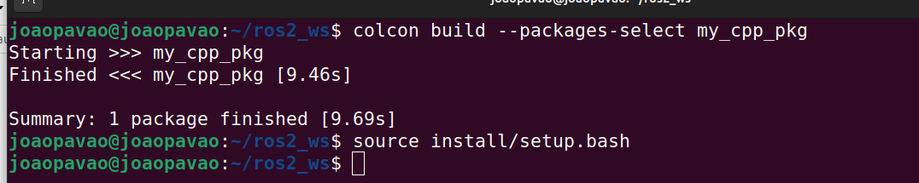

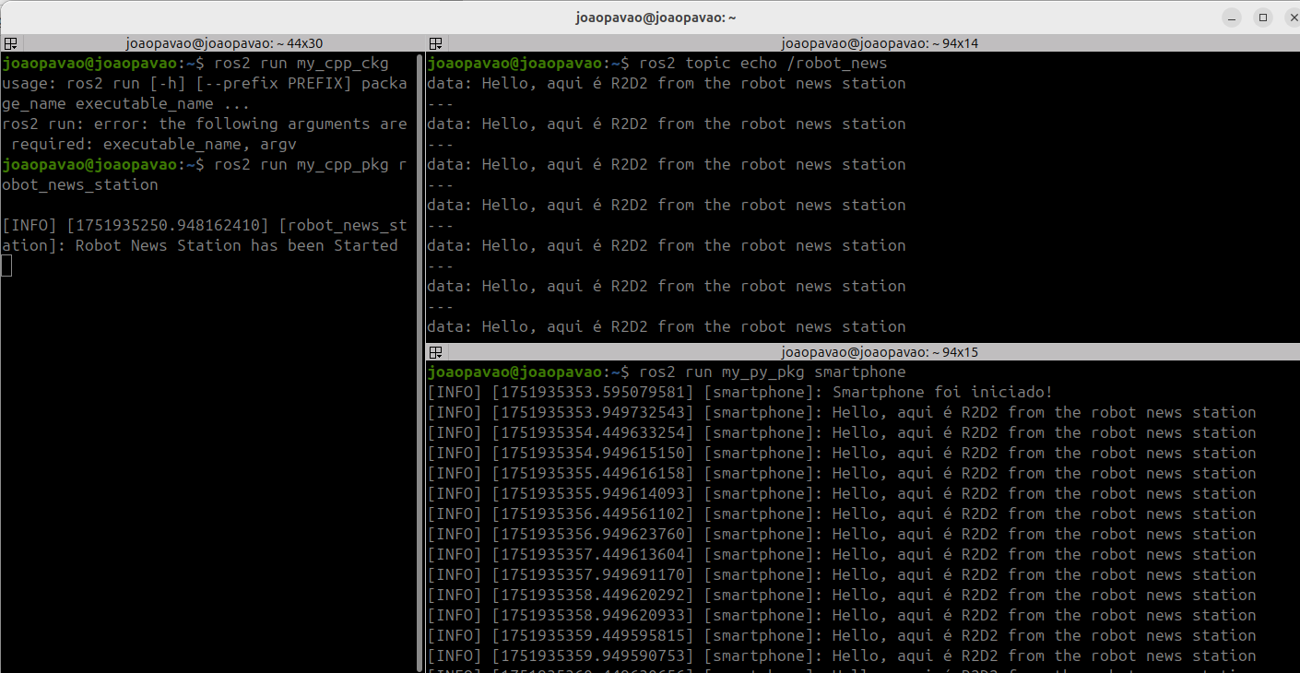

Este exemplo mostra que a criação de nos é independente da linguagem em ROS2

Os nos comunicam usando tópicos

Agora vamos à criação de um c++ subscrible

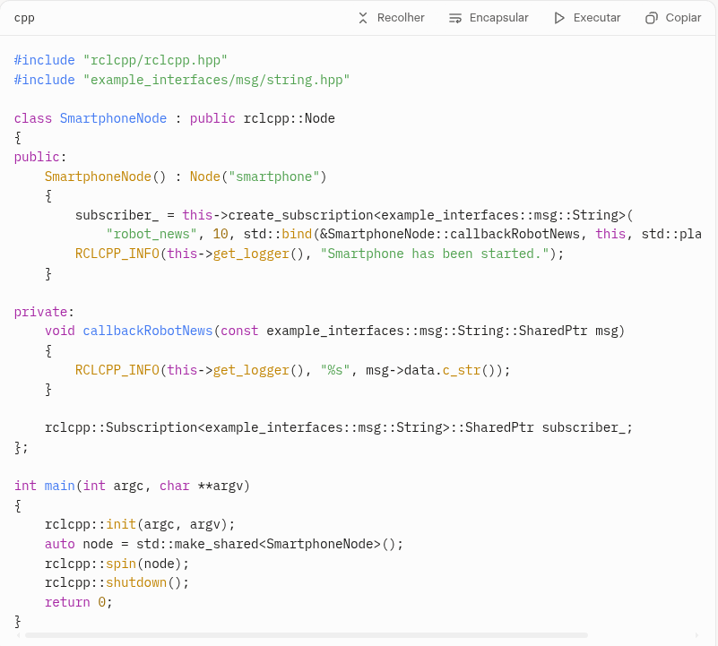Olá! Vamos analisar o código que você forneceu para o nó `SmartphoneNode`, um assinante ROS 2 escrito em C++. O código já parece estar bastante corrigido com base nas sugestões anteriores, então vou revisá-lo, confirmar sua funcionalidade e adicionar explicações detalhadas como um professor de ROS 2.

